ESCOM

“Escuela Superior de Cómputo”

Application Development for Mobile Devices

27/02/2022

Tarea 5

Fragment

Profesor: Cifuentes Álvarez Alejandro

Sigfrido

Grupo: 3CM16

Nombre: Santiago Pérez Carlos Augusto

Ejemplo 1.

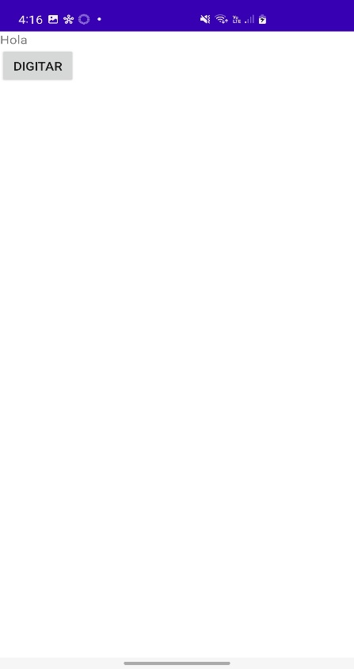 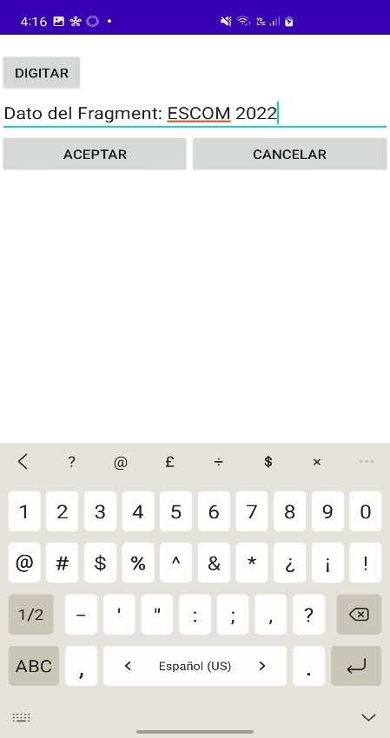

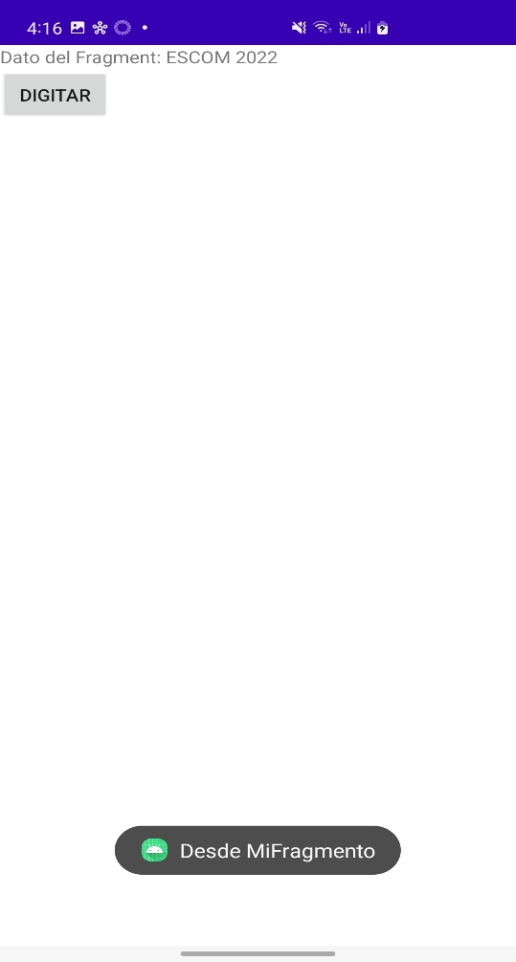

Ejemplo 2.

